УПРАВЛЕНИЕ ФЕДЕРАЛЬНОЙ СЛУЖБЫ ГОСУДАРСТВЕННОЙ РЕГИСТРАЦИИ,
КАДАСТРА И КАРТОГРАФИИ (РОСРЕЕСТР) ПО ЧЕЛЯБИНСКОЙ ОБЛАСТИ
454048 г. Челябинск, ул.Елькина, 85
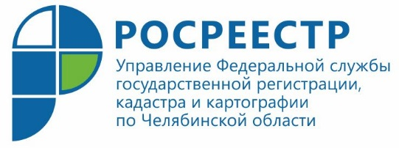
27.11.2020
Как Управление Росреестра снимает ограничения с документов ГФД

В Управлении Федеральной службы государственной регистрации, кадастра и картографии по Челябинской области состоялась очередная «горячая линия». Звонившие интересовались порядком снятия ограничительной пометки с документов государственного фонда данных, полученных в результате проведения землеустройства.
В рамках тематической «горячей линии» кадастровыми инженерами и представителями выполняющих землеустроительные и кадастровые работы организаций были заданы узкопрофессиональные вопросы. Они касались порядка и сроков снятия ограничительной пометки с документов государственного фонда данных (ГФД), полученных в результате проведения землеустройства. Следует отметить, что Управление Росреестра по Челябинской области планомерно осуществляет мероприятия по снятию с материалов ГФД грифа «Для служебного пользования» (ДСП). Эта деятельность прежде всего направлена на упрощение порядка получения заинтересованными лицами таких документов, а также информации, в них содержащейся.
К наиболее востребованной у получателей (органы местного самоуправления, кадастровые инженеры и организации, выполняющие кадастровые работы, физические лица) землеустроительной документации можно отнести картографические материалы, ортофотопланы, землеустроительные (межевые) дела, проекты землеустройства (перераспределения земель), материалы инвентаризации земель, почвенного обследования и другие. Вообще решения о снятии ограничений с землеустроительной документации в соответствии с утвержденным в Росреестре алгоритмом должны приниматься организациями-исполнителями работ. Территориальному органу ведомства надлежит направлять соответствующее письмо организации-исполнителю работ с приложением перечня документов, изготовленных данной организацией, для осуществления ими конкретных действий по снятию «ДСП» с указанных документов. И далее, при поступлении положительного ответа, ожидать решения о снятии ограничений от самой организации. Однако зачастую они по ряду объективных причин провести эту процедуру не могут.
При такой невозможности осуществления исполнителями работ по снятию ограничительной пометки с документов, Управление самостоятельно рассматривает вопрос об изменении ранее установленных ограничений в распространении материалов на заседаниях специально созданной комиссии. Так, по информации начальника отдела землеустройства и мониторинга земель Натальи Жук, на заседаниях комиссии по состоянию на 15 ноября 2020 года были приняты решения о снятии ограничительной пометки с 38624 документов госфонда с пометкой «ДСП», что составляет 93 % от их общего количества (41716). По окончании всех запланированных мероприятий документы государственного фонда данных, с которых сняты ограничения, переводятся в электронный вид и загружаются для дальнейшего использования в программу «ГФД».

Пресс-служба Управления Росреестра
по Челябинской области

